管理体系认证证书内容确认单
为确保管理体系认证证书的表述准确、无误，请受审核方用打印件确认如下内容：
受审核方名称 |  |  | 黑龙江省尼迪石油设备有限公司 |  |  |  |  | 员工人数 | 11人
工商注册地址 |  |  | 黑龙江省大庆市让胡路区聚贤街25号大庆昆仑唐人中心1号商服42号 |  |  |  |  | 邮编
审核地址 |  |  | 大庆市让胡路区菜库街龙北第二小学对面2号厂房 |  |  |  |  | 邮编
审核类型 |  | 初次认证 □监督 □再认证 |  |  |  |  | 特殊：□标准转换；□认证范围变更；  □其他认证信息重大变更
认证领域和  认证标准 |  | 诚信管理体系 依据GB/T31950-2015  □其他：
认证范围  的表述 |  | 仪器仪表、工业自动控制系统装置、石油钻采专用设备配件、金属加工机械配件及热量阻断组件的生产（加工、组装）所涉及的诚信管理活动
证书形式 |  | 纸质证书 □电子证书 |  | 证书组合 |  | 中文（正本+副本） □中文、英文
认证标牌制作 | □40×60cm（600元） □30×40cm（500元） □25×34cm（400元）  □铜拉丝亮边 □不锈钢拉丝亮边
其他  说明 |  | 1）□需要认证机构代为英文翻译，有偿服务费200元；  2）□需要加印纸质证书，□中文 份/□英文 份，  有偿服务费150元/张，共 元；  3）□有上述之外的其他信息和要求，见附件；  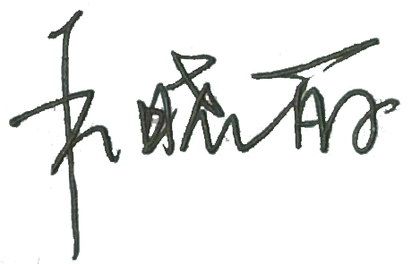  4）选项方法以“”表示。
授权代表人确认（签字）：  2022年 11 月 14 日（组织盖章） |  |  |  |  | 审核组长确认（签字）：  2022年 11 月 14 日

管理体系认证证书内容英文翻译
为便于证书的后期制作，需要英文证书时，务必以WORD文档格式提交此页内容。

受审核方名称 | Heilongjiang Nidi Petroleum Equipment Co., Ltd
工商注册地址 | No. 42, Business Service, No. 1, Daqing Kunlun Chinatown Center, No. 25 Juxian Street, Ranghulu District, Daqing City, Heilongjiang Province
总部地址 | Plant 2 opposite Longbei No. 2 Primary School, Caiku Street, Ranghulu District, Daqing City
认证范围  的表述 | The integrity management activities involved in the production (processing and assembly) of instruments, industrial automatic control systems, spare parts for oil drilling equipment, metal processing machinery and heat blocking components

